Chapitre 10
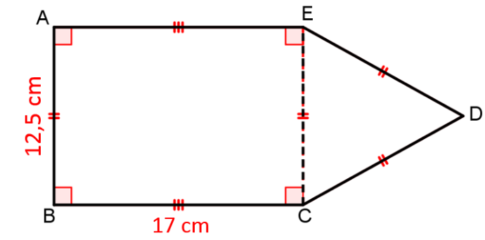
Exercice 1 Utiliser un plan
Voici le plan d’un terrain de jeux.
ABCE est un rectangle et CDE est un triangle équilatéral.
CDE a une aire d’environ 67,5 cm².
On se propose de déterminer les dimensions réelles de ce terrain de jeux et son aire.
On nomme A’B’C’D’E’ le polygone représentant le terrain en réalité.

On sait que $A’B’=5 m$.
Facile ! On calcule le quotient de la longueur obtenue par la longueur initiale. Attention, les deux longueurs sont exprimées dans la même unité !

Comment calcule-t-on une échelle d’agrandissement ?

a. Recopier et compléter : « On convertit la longueur A’B’ en cm : $A'B'=5 m= …cm$.
L’échelle d’agrandissement $k$ est alors égale à$k=\frac{ A'B' }{AB}=\frac{…}{…}= …$ ».
b. Calculer la longueur B’C’ du terrain en cm, puis en m. En déduire l’aire, en m², du rectangle A’B’C’E’.
c. Par quel nombre l’aire du triangle CDE est-elle multipliée pour obtenir l’aire de C’D’E’ ?
En déduire l’aire de C’D’E’ en cm², puis en m².

On sait que $B'C'=6,8 m$.
a. Calculer la longueur C’E’.
b. Calculer l’aire totale, en m², du terrain.

On sait que l’aire du rectangle A’B’C’E’ est 34 m².
a. Calculer les dimensions réelles du terrain.
b. Calculer l’aire totale du terrain.

Exercice 2 Calculer un budget
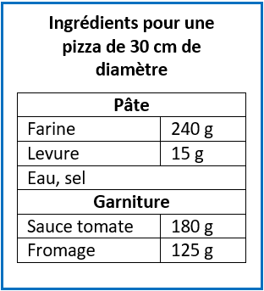
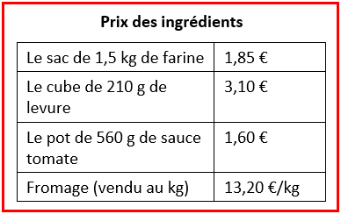
À l’occasion d’une fête, les habitants d’un village souhaitent réaliser une pizza géante.

Cette pizza géante a la forme d’un disque de 1,80 m de diamètre. La masse de chaque ingrédient est proportionnelle à l’aire de la pizza.
Pour la cuisson de la pizza, on paye 10 % du prix total des ingrédients.

On se propose de déterminer le coût total de la fabrication de cette pizza géante.

Oui ! Si$r$ est le rayon du disque alors la formule de l’aire de ce disque est $r²×π$.
Connais-tu la formule de calcul
de l’aire d’un disque ?

a. Recopier et compléter : « Le diamètre de la pizza est 30 cm, donc son rayon $r$est … cm.
L’aire de la pizza est : ${\left(…\right)}^{2}×π= …π$ cm² ».
b. Expliquer pourquoi l’aire de la pizza géante est 8 100$π$ cm².
c. Calculer la masse, en g, de sauce tomate nécessaire pour la pizza géante.
d. Calculer le nombre de pots de sauce tomate à acheter, puis en déduire le prix à payer pour l’achat de ces pots.
e. Sachant que les autres ingrédients coûtent 79,80 €, calculer la dépense totale pour l’achat des ingrédients, puis le coût total de la fabrication de cette pizza.

a. Montrer que le coût du fromage est 59,40 €.
b. Calculer le coût total de la garniture.
c. Sachant que le coût de la pâte est 20,40 €, calculer le coût total de la fabrication de cette pizza.

a. Montrer que le coût de la pâte est 20,40 €.
b. Calculer le coût total de la fabrication de cette pizza.

